Indivia belga "pasticciata"

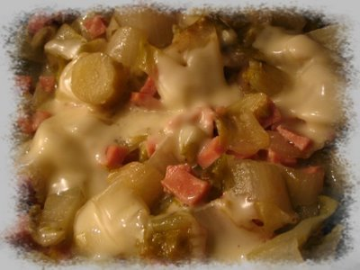
Piattino semplice, buono e veloce....beh, direte voi, nel tuo blog non è una novità...infatti un pò questo è il comune denominatore delle mie preparazioni.
L'insalata belga la amo molto sia cruda che cotta...un pò come il radicchio trevisano (più amarognolo, però!) si presta davvero a tante versatili preparazioni.
Spesso, essendo sola a pranzo e dovendo cercare un'alternativa alle solite insalate che compaiono frequentemente alla mia tavola, decido di preparare l'indivia in questo modo...
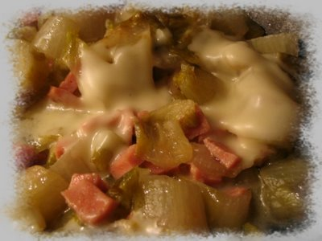
Ingredienti:
Indivia belga (2 cespi piccoli per una persona)
dado casalingo vegetale
dadini di prosciutto cotto
formaggio filante
olio d'oliva
Preparazione:
lavo ben bene l'insalata belga, la asciugo appena un pochino con un panno e poi taglio le foglie in tanti piccoli tronchetti.
In una capace padella antiaderente metto un filo d'olio, butto l'indivia, insaporisco con una punta di cucchiaio di dado casalingo vegetale (ho provato a volte ad usare solo un pizzico di sale ed è ugualmente buona!), i dadini di prosciutto cotto e faccio stufare per una decina di minuti a fuoco basso, coprendo con un coperchio.
Qualche minuto prima di spegnere il fuoco, aggiungo del formaggio filante a fette o a dadini....

